Задания для конкурса по географии
Подготовила учитель географии МБОУ «Косинской ООШ»
Мочалова Н.Н.

Тема: Растительный и животный мир Антарктиды.

Цель: Расширить кругозор школьников в области изучения животного и растительного мира Антарктиды.

- Выберите верные утверждения: (по 1 баллу за каждый правильный ответ)
А) Температура в антарктических оазисах летом поднимается выше 10⁰ С, на месте растаявшего льда образуются озера.
Б) Чайки – поморники питаются не только яйцами пингвинов, но и их птенцами.
В) Пингвин Адели – это самый крупный вид пингвинов.
Г) Морской леопард часто охотится за пингвинами.
Д) В мелких засоленных озерах живут микроорганизмы, окрашивающие воду в зеленовато – коричневый цвет.
Е) В районе антарктических вод встречаются кашалоты, касатки, синие киты.

- Викторина ( по 1 баллу за каждый правильный ответ)
- «Всё о пингвинах»:
*Назовите самых быстрых и прожорливых пингвинов.
*На какой глубине охотятся императорские пингвины?
*У какого вида пингвинов самцы высиживают яйца, а самки уходят на откорм в море на 2 – 3 месяца?
* Кто открыл императорских пингвинов?
*Какой вид пингвинов высиживает яйца в гнездах на скалах?
* Какие пингвины отдают своих птенцов в «ясли» к одиноким пингвинам.
2) «Растения Антарктиды»
*Как называются свободные ото льдов участки, где на поверхность выходят обнаженные скалы и показываются лишайники и мхи.
*Почему лишайники и мхи Антарктиды имеют темную окраску?
*Два растительных организма, живущих как единое целое. Что это?
*Какие водоросли преобладают в океане, оазисах и озерах Антарктиды.
*Какие виды мхов преобладают в Антарктиде?
*Как приспосабливаются к суровым условиям в Антарктиде растения?

- Из предложенных картинок животных выбери только тех, которые обитают в Антарктиде.(по 1 баллу за каждый правильный ответ)

- 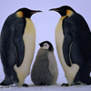 2. 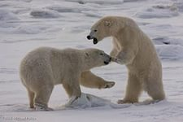
3. 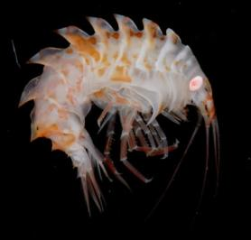 4. 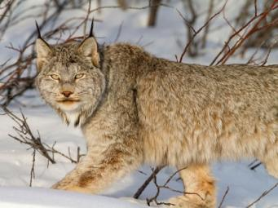
5. 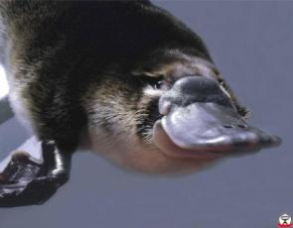 6. 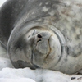

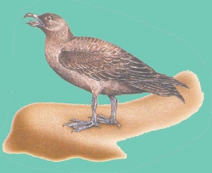
7. 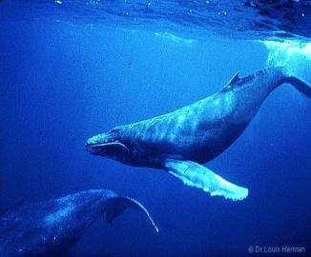 8.

9. 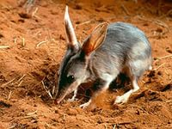 10. 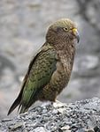
4.Разгадайте кроссворд:
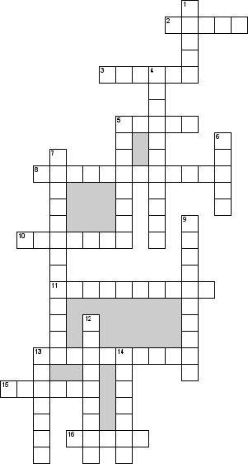
По горизонтали
2. … - поморник
3. Действующий вулкан, свидетель горообразовательных процессов
5. Самый распространенный вид пингвинов
8. Горы, которые находятся на северо - востоке Антарктиды
10. Нелетающая птица, обитающая только в Антарктиде
11. Область, лежащая в переводе с греческого против северной полярной области земного шара- Арктики
13. Антарктида с прилегающими к ней островами и южные части океанов примерно до 50 - 60 градусов ю.ш
15. Самая холодная станция, полюс холода
16. Руководитель первой советской антарктической экспедиции
По вертикали
1. Необычный участок с озером, совершенно свободный ото льда и снега
4. Птица, гнездящаяся высоко в горах Антарктиды
5. Фамилия норвежца вышедшего на берег Антарктиды
6. Мореплаватель -путешественник, чей отряд замерз во время возвращения из экспедиции
7. Мореплаватель, первым достигший берегов Антарктиды вместе с Лазаревым
9. Самая крупная станция в Антарктиде
12. Источник питания для китов, тюленей, рыб и птиц
13. Огромная глыба льда, оторвавшаяся от материка
14. Существо способное целиком заглатывать гигантских кальмаров

Ответы:
Задание №1 «Выбери верные утверждения» : А, Б, Г, Д, Е. (5 баллов)
Задание №2
Викторина «Все о пингвинах» (6 баллов)
1.пингвин Адели
2. на глубине 300 метров
3.самцы императорских пингвинов.
4.Ф.Ф.Беллинсгаузен.
5. пингвины Адели.
6. пингвины Адели.
Викторина «Растения Антарктиды» (6 баллов)
1.оазисы.
2.т.к. темный цвет преломляет солнечные лучи.
3.лишайники – симбиоз гриба и водоросли.
4. диатомовые водоросли.
5. подушечные мхи.
6. темный цвет растений служит для притяжения большого количества света, а плотное прикрепление к скалам в виде подушек защищает от ветра.
Задание №3 « Выбери животных обитателей Антарктиды» (5 баллов)
1. Пингвин императорский
3. Антарктический криль (ракообразное)
6. Тюлень Уэдделла
7. Синий кит
8 Большой поморник
Задания № 4 «Кроссворд» ( если все слова отгаданы – 10 баллов, если половина и более – 5 баллов)
